Организованная образовательная деятельность в старшей группе.
Тема: «Береги глаз как алмаз»

Цель: Формирование начальных представлений о здоровом образе жизни, о том, что здоровье – главная ценность в жизни человека.

Задачи:
Познавательное развитие:
Познакомить детей со строением глаза. Показать важное значение зрения в жизни человека. Подвести детей к пониманию того, как нелегко живётся слепым людям. Развивать у детей любознательность, формировать интерес к познанию своего тела, внимание, память, слуховое восприятие.
Речевое развитие:
Формировать целенаправленное восприятие пословиц. Развивать речь, активизировать и обогащать словарный запас детей (врач-окулист, глазной врач, глазное яблоко, радужка, зрачок, веки, ресницы).
Социально-коммуникативное:
Способствовать свободному общению воспитателя и детей.
Физическое развитие
Воспитывать культурно-гигиенические навыки. Научить детей элементарным способам сохранения зрения.

Материал и оборудование:
Письмо, зеркала на всех детей, прямоугольники красного и зелёного цветов на каждого ребёнка, плакат с буквами, цифрами, геометрическими фигурами для проверки зрения детей.

Ход:
I часть – Дети стоят, воспитатель демонстрирует конверт.
- Дети, сегодня к нам в группу пришло вот такое большое письмо. А что в нем?
Какие-то слова? Помогите мне разгадать, что они обозначают.
Поиграем в игру «Я начну, а ты продолжи»
- «Движение – (это жизнь)».
- «Быстрого и ловкого (болезнь не догонит)».
- «Чистота – (залог здоровья)».
- «Мороз не велик, (да стоять не велит)».
- «Холода не бойся, (по пояс мойся)».
- «В здоровом теле – (здоровый дух)».
- Молодцы ребята, это были пословицы о здоровье и вы их знаете. А сейчас я вам скажу новую пословицу, послушайте внимательно - «Береги глаз как алмаз».
- А зачем нам глаза?
(принимаются все варианты ответов)
- Верно, с помощью глаз мы видим предметы, их цвет, форму, размер, красоту окружающего мира. Глаза помогают нам передвигаться в нужном направлении, ориентироваться в пространстве. По глазам можно определить какое у нас настроение.
Давайте покажем.
- Мы удивились – широко открываем глаза.
- Нам грустно – печально опускаем глаза вниз.
- Если мы испугались – прищуриваем глазки, стараемся спрятаться.
- Мы сердиты – хмурим брови, глазки сердиты.
- Нам радостно – поднимаем глазки вверх, улыбаемся.
- Посмотрите на наших гостей, они все смотрят на вас добрыми глазами и глаза у них улыбаются. Вы хотите узнать больше о ваших глазках? Проходите и садитесь за столы.

II часть.
- Я сейчас превращусь в доктора (переодеваюсь) и все вам расскажу. Воспитатель демонстрирует плакат «Строение глаза»
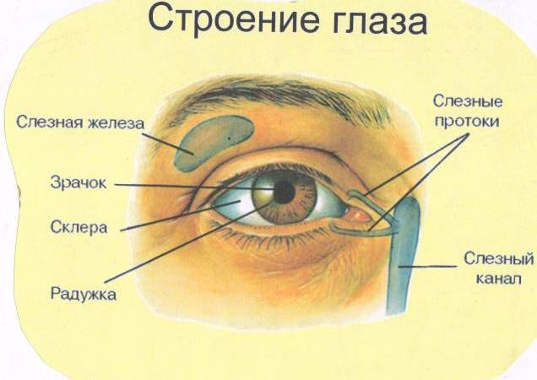
За то, что глаз круглый и плотный его назвали глазным яблоком. В глазном яблоке есть белая оболочка – склера. А середина глаза не белая, а окрашенная – это радужка. Именно она определяет цвет глаз. Возьмите зеркальце, посмотрите в него и скажите «какого цвета ваши глазки»? (ответы детей).
- Алеша, какого цвета глаза у Алины? (ответ) Правильно!
- В середине радужки есть точка.
- Какого на цвета? (ответ) черного.
- Эта точка называется зрачок. Через него лучи света попадают внутрь глаза. И мы видим, то, на что смотрим.
- Природа заботливо оберегает глаза: они расположены в углублениях – глазницах. Мы их назовем - домики. Закрывают эти домики специальные дверцы под названием веки (показываю верхнее веко).
- На веках есть волоски,
- Как они называются? (ответы) правильно ресницы.
- Сверху над глазами есть еще защитники – это брови. Потечет пот со лба – его остановит бровь, ветер понесет в глаза пыль – ее задержат реснички, а если пылинки попадут в глаз – появится слеза, которая помоет глаз.
- Глазами мы видим весь мир.
А сейчас я хочу узнать, как видят ваши глазки (воспитатель показывает таблицу)
- Игра «На приеме у врача окулиста».
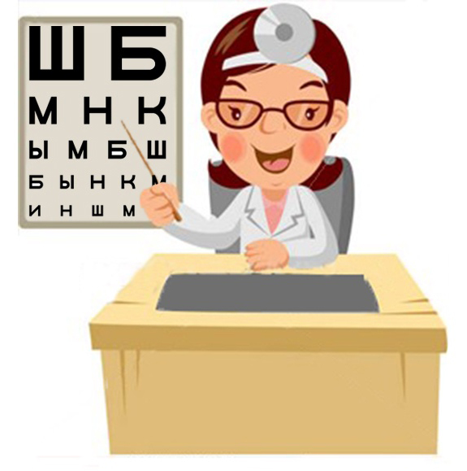
- Как по другому называют этого врача? (глазной).
(спрашиваю нескольких детей по таблице)
- Какое у вас хорошее зрение. Молодцы!
- А можно сказать про меня, что у меня хорошее зрение? (воспитатель носит очки)
- Почему (Дети отвечают и обосновывают ответ).
- На земле есть люди, которые ничего не видят, они лишены зрения. Их называют слепыми. Закройте глаза и скажите, что вы видите? (ответы).
- Теперь вы, ребята, представляете, как трудно живется слепому человеку. У него постоянно ночь в глазах, он не видит вокруг себя ничего.
- Как вы думаете важно ли зрение для человека? (ответы детей)
«Нужно помнить каждый час,
Как глаза важны для вас!»
- А значит, зрение надо беречь, знать, что полезно для глаз, что вредно.
Игра «Полезно – вредно».
У каждого ребёнка по два прямоугольника – красного и зелёного цвета. Если «полезно» - поднимают зелёный прямоугольник, если «вредно» - красный.
- Молодцы!
- А еще глазки надо охранять от острых, колющих, режущих предметов. (Рассматриваем картину)
- Чтобы глаза лучше видели, для них также как и рукам, ногам и всему нашему телу нужна гимнастика.
Гимнастика для глаз
Упражнение | Дозировка
Сильно зажмурить глаза и открыть их | 4-6 раз
Поглаживать веки подушечками пальцев | 1 минуту
Круговые движения глазами: налево-вверх-  направо-вниз-направо-вверх-налево-вниз | 10 раз
Вытянуть руку вперёд, следить взглядом  за ногтем пальца, медленно приближая его к носу, а затем так же медленно отодвигая его обратно | 5 раз
Посмотреть в окно, найти самую дальнюю точку и задержать на ней взгляд | 1 минуту

- Глаза необходимо подпитывать витаминами.
Игра «Витамины для глаз».
Найдите в группе продукты, содержащие витамины для глаз, и положите их в корзину (продукты разложены заранее).
- Молодцы, ребята, справились с заданием!
- Очень полезна для глаз ягода черника. (угощаю детей черникой)
- Ребята теперь вам понятно, почему говорят – Береги глаз как алмаз. Давайте повторим пословицу:

«Дороже здоровья нет ничего,
Все дети и взрослые знают про то».

